教科版小学科学六年级下册第二单元练习卷
班级 姓名 成绩
第一部分 知识检测（30分）
一、选择题（每题2分，共30分）
1.下列动物校园里不常见的是（ ）。
A.袋鼠 B.蚯蚓 C.蜘蛛
2.校园里有很多植物和小动物，我们称之为生物的（ ）。
A.单一性 B.多样性 C.统一性
3.科学家研究一个区域的生物多样性，通常对区域内的（ ）进行调查。
A.种类科目 B.种类数目 C.生物种类
4.下列选项中属于木质茎的是（ ）。
A.凤仙花 B.法国梧桐 C.绿萝
5.下列选项中属于针形叶植物的是（ ）。
A.油松 B.毛白杨 C.法国梧桐
6.校园花坛中的菊花出现不同颜色的原因是（ ）。
A.遗传 B.变异 C.繁殖
7.下列不是遗传变异原理培育的新品种的是（ ）。
A.杂交水稻 B.家产黄瓜 C.无籽西瓜
8.下列种类中不属于脊椎动物的是（ ）。
A.昆虫类 B.鱼类 C.鸟类
9.鱼类的最主要的特征是（ ）。
A.有脊柱 B.能在水中游泳 C.终生生活在水中，用鳃呼吸
10.如果把4种性状特征组合，会有（ ）种相貌的人。
A.4 B.8 C.16
11.下列这些特征中不属于相貌特征的是（ ）。
A.是否是双眼皮 B.说话声音 C.是否是下颌有沟
12.通过科学家对化石的复原，亚洲象与（ ）具有亲缘关系。
A.猛犸象 B.恐龙 C.三叶虫
13.近年来，造成野生动植物濒危和灭绝的主要原因有（ ）。
A.食物链的弱肉强食
B.动植物适应环境的能力变弱
C.人类对野生动植物的过渡狩猎和采伐，栖息地的环境被污染和开垦
14.每年的（ ）是国际生物多样性日。
A.3月22日 B.4月22日 C.5月22日
15.奥地利科学家孟德尔被称为（ ）。
A.现代基因之父 B.现代遗传学之父 C.现代杂交水稻专家
第二部分 实验探究（70分）
二、实验探究（共70分）
16.校园生物大搜索(每空2分，共12分)
（1）在校园生物大搜索活动中，对于不认识的动植物，我们要（ ）。
A.只观察不记录 B.及时画下来或拍照片 C.无所谓认不认识
（2）在进行校园生物大搜索时，应该（ ）。
A.采一些新鲜树叶观察
B.在相同的地点集中观察
C.不伤害动植物
（3）在调查校园生物时，我们开展调查的顺序是： 。
①设计调查表，记录我们的发现
②选择感兴趣的生物重点调查
③分小组调查每个区域的生物种类和数量，观察生物之间的联系
④找一张校园平面图，根据生态环境的不同，将校园分成几个区域
（4）使用工具可以降低我们的调查难度。为了方便调查地下的小动物,我们需要带的工具是 ；为了清楚地观察一些比较小的动物,我们需要带的工具是 。
（5）作为小学生，我们能做哪些力所能及的事来保护生物多样性？

17.研究植物(每空2分，共22分)
（1）请利用二歧分类法对植物进行分类：
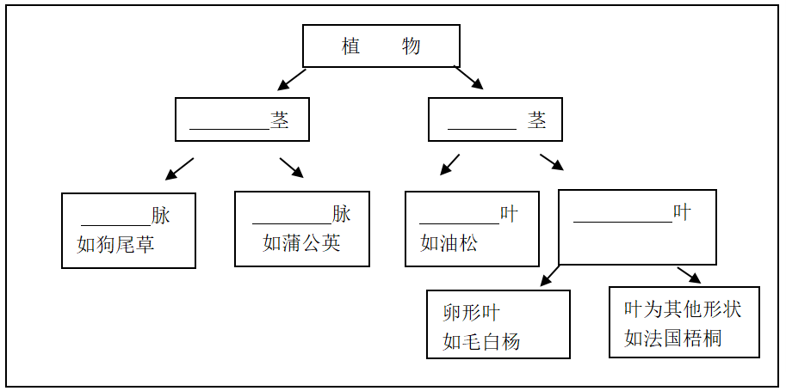（2）我们利用二歧分类法对植物进行分类。根据茎的特点，水稻属于 茎。
（3）杂交水稻让稗子和水稻进行杂交互补优良的性状而产生的，后代有亲代相同的性状，又有亲代不同的性状，是（ ）造成的。
A.自然进化 B.遗传和变态 C.遗传和变异
（4）我们可以通过对比 、 等来比较杂交水稻的亲代与子代的异同。
（5）下列与杂交水稻改变生物的方式不一样的是( )。
A.长颈鹿 B.金鱼 C.家鸭
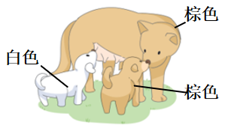18.多种多样的动物(除标明分值外，其余每空2分，共16分)
（1）右图中 （选填：左、右）侧的小狗遗传了狗妈
妈的毛色， （选填：左、右）侧的小狗相对妈妈
的毛色发生了变异。可推测狗爸爸的毛色可能是 ,原因是 。
（2）“龙生龙,凤生凤,老鼠生儿会打洞”描述的是 现象。“一母生九子,连母十个样”描述的是 现象。
（3）给下列动物分类，将它们的编号填写在相应的类别中。（4分）
①蚂蚁 ②鸵鸟 ③蝗虫 ④羊
⑤天鹅 ⑥海豚 ⑦鲤鱼 ⑧金丝雀
类别 | 昆虫类 | 鱼类 | 哺乳类 | 鸟类
序号
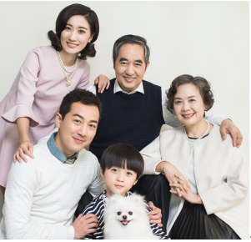19.相貌各异的我们（每空2分，共8分)
小明一家新拍了一张全家福，见右图。
（1）根据课上所学，小科可以从 、
等相貌特征对照片上
的亲人进行特征描述。
（2）通过观察，小明发现自己的鼻子和爸爸的
鼻子很像，这属于 现象。
（3）通过仔细对比，小明发现自己和爸爸或妈妈有不一样的相貌特征，这属于
现象。
20.古代生物的多样性（每空2分，共12分)
（1）地壳中保存的属于古地质年代的动物或植物的遗体、遗物或生物留下的痕迹叫 。
（2） 化石是至今发现最古老的鱼类，也是世界上已知最古老的脊椎动物。
（3）在课堂上学习了如何制作生物化石模型之后，小明回家准备制作一个贝壳化石模型。请根据你的所学，一起帮助他完成。
①选取材料：除了贝壳，还需要 等。
②制作步骤：
第一步：将橡皮泥 。
第二步：把贝壳放在橡皮泥上，将其压进去留下 后取出。
第三步：把留有印迹的橡皮泥模型 。
参考答案
备注：以下答案仅供参考，有“/”的表示答案并列，可任选其一。
第一部分 知识检测
一、选择题（每题2分，共30分）
题号 | 1 | 2 | 3 | 4 | 5 | 6 | 7 | 8 | 9
答案 | A | B | C | B | A | B | B | A | C
题号 | 10 | 11 | 12 | 13 | 14 | 15
答案 | C | B | A | C | C | B

第二部分 实验探究
二、实验探究（共70分）
16.校园生物大搜索(每空2分，共12分)
（1）B
（2）C
（3）④③①②
（4）小铲子 放大镜
（5）略（意思合理即可）
17.研究植物(每空2分，共22分)
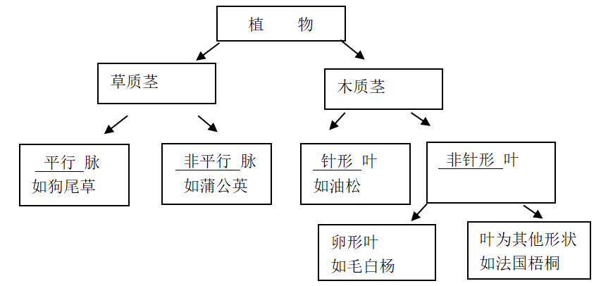（1）

（2）草质
（3）C
（4）花的颜色/花瓣的数量/叶的颜色/叶的大小与形状/等（写出两个即可）
（5）A
18.多种多样的动物(除标明分值外，其余每空2分，共16分)
（1）右 左 白色 左侧小狗的毛色可能遗传了狗爸爸的毛色
（2）遗传 变异
（3）
类别 | 昆虫类 | 鱼类 | 哺乳类 | 鸟类
序号 | ①③ | ⑦ | ④⑥ | ②⑤⑧
19.相貌各异的我们的研究（每空2分，共8分)
（1）眼皮/发际/脸型/下颚等
（2）遗传
（3）基因突变
20.古代生物的多样性（每空2分，共12分)
（1）化石
（2）昆明鱼
（3）①橡皮泥
②压平 印迹 晾干

